КАК ВЕСТИ СЕБЯ В ЖАРУ
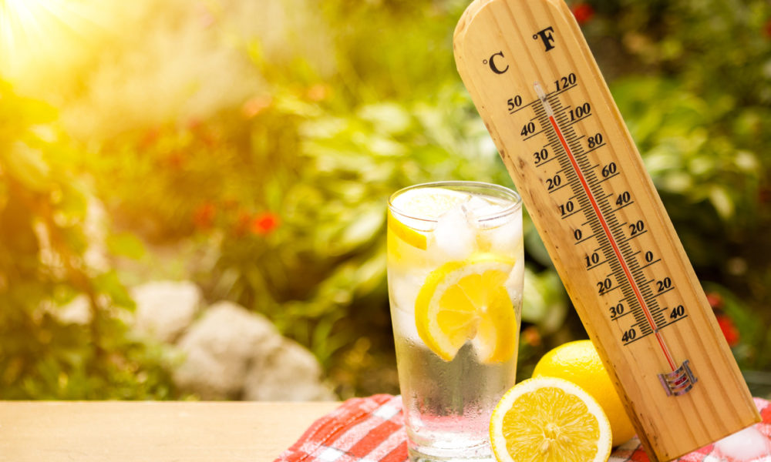

*Носите одежду из натуральных тканей, которая не препятствует дыханию кожи и не приводит к перегреванию организма.
*Выпивайте в сутки не менее 2–2.5 литров воды.
*Пейте теплую воду – она намного лучше утолит жажду и не вызовет проблем с горлом.
*Старайтесь как можно меньше находиться под прямыми солнечными лучами. Если это неизбежно, то защищайте голову шляпами и зонтиками.
*Помните, что с 12.00 до 16.00 солнце наиболее активно. В это время желательно защищать все участки тела от попадания солнечных лучей - используйте закрытую одежду и солнцезащитные кремы.
*Не употребляйте алкоголь – в жару его действие на организм многократно усиливается, плюс организм становится более чувствительным к высокой температуре.
*Не используйте декоративную косметику вообще или сведите её использование к минимуму: наша кожа в жару усиленно дышит и потеет, тем самым снижая температуру тела. Закупорка пор может привести к перегреву организма.
*Чаще принимайте водные процедуры, что очистит поры и прибавит свежести.
*Не занимайтесь активным спортом при температуре выше 25 градусов С.
*Старайтесь сохранять эмоциональное спокойствие, т.к. любое перевозбуждение усиливает риск возникновения теплового или солнечного удара.
Особенно осторожными в период жаркой погоды стоит быть людям с заболеваниями сердечно-сосудистой и эндокринной систем. Им стоит постоянно наблюдаться у врача и иметь при себе препараты для экстренной помощи.
Метеочувствительным людям необходимо следить за прогнозами погоды и стараться избегать нагрузок в неблагоприятные для них дни. Всем, по мере возможности, рекомендуется ограничить пребывание в общественном транспорте, где часто создается очень душная и жаркая атмосфера, больше бывать на природе и с осторожностью относиться к прямым солнечным лучам.

Даукшис Г.В. врач терапевт терапевтического отделения

